**29.03 – 2.04.2021 r. - STARSZAKI**

**TEMAT TYGODNIA: Święta, święta, biją dzwony.**

Witamy Was gorąco. Czy Wy wiecie, dlaczego szkoły i przedszkola są zamknięte? Coś zuchwale panoszy się po świecie… Poczytajcie z rodzicami:

[**https://www.wydawnictwoolesiejuk.pl/fileadmin/user_upload/pdf/Koronawirus.pdf**](https://www.wydawnictwoolesiejuk.pl/fileadmin/user_upload/pdf/Koronawirus.pdf)

☺ Spróbujcie narysować ilustracje do przeczytanej bajki.

**Pamiętajcie:**

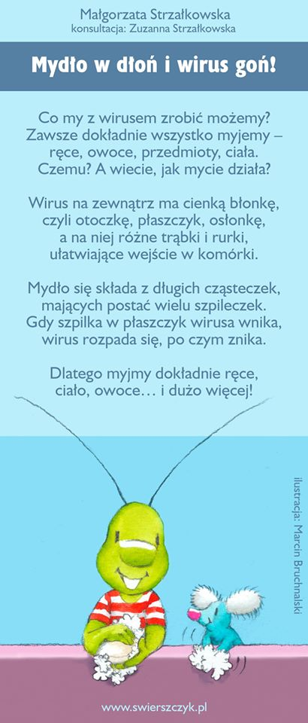

☺ Zachęcamy do aktywności:

**https://www.youtube.com/watch?v=m2WsGrvCx_w**

☺ Dzieci, posiałyście owies. Dziś nadszedł czas na bociana obserwatora, który będzie bacznie doglądał

Waszej uprawy.

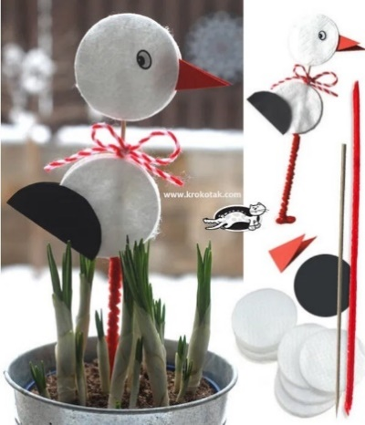

 Potrzebne materiały:

* okrągłe waciki kosmetyczne (4 sztuki)
* wykałaczka lub cienki patyczek
* farby
* papier w kolorze czarnym i czerwonym
* włóczka, sznurek, bądź tasiemka
* klej, nożyczki

ZACZYNAMY:

1. Pomaluj patyczek czerwoną farbą.
2. Odbij od wacika takie samo kółko, będzie służyło jako ogon. Jeśli nie masz kolorowego papieru możesz wyciąć kółko i pomalować go czarną farbą lub kredką.
3. Gdy nasz patyczek wyschnie, umieść płatki kosmetyczne z jednej i drugiej strony tak jak na naszym rysunku poglądowym.
4. Złóż czarne kółko na pół i przytwierdź ogon, zawiąż włóczkę.
5. Na koniec, wytnij dziób oraz przyklej oczko, które wykonasz z papieru.

☺ Nadchodzi czas Świąt Wielkanocnych, po wysłuchaniu opowiadania odpowiemy sobie na pytania:   
**„Co to jest tradycja?** (rozumiana jako przekazywanie obyczajów, poglądów, wierzeń, sposobów myślenia i zachowania, norm postępowania z pokolenia na pokolenie), **Podajcie przykłady tradycji? Jakie tradycje pielęgnujecie w swoich domach? Jakie znacie tradycje? Czy tradycje należy przekazywać dalej?**

*„Zupa nic” Joanna M. Chmielewska*

– Cześć. Ale u was ładnie pachnie – powiedziała Gabi, gdy tylko Zuzia otworzyła jej drzwi.

– Anka wraca z wycieczki i będzie zupa nic – wyjaśniła Zuzka.

– Twoja siostra nie lubi zup? – spytała Gabrysia, kiedy już̇ siedziały na poduchach w pokoju Zuzi i chrupały orzeszki.

– Lubi.

– To dlaczego nie będzie zupy?

– Jak to nie będzie? – zdziwiła się̨ Zuzka. – Przecież̇ mama właśnie gotuje.

– Ale mówiłaś́, że będzie zupa nic, czyli nie będzie zupy.

– Bedzie. Mama gotuje zupę̨ nic. Dlatego tak pachnie wanilią.

Gabrysia nie wiedziała, czy Zuzka mówi prawdę̨, czy żartuje. Nigdy nie słyszała o zupie nic. Zupa z wanilią? Waniliowe mogą̨ być́ lody, ciasto, deser, ale zupa?

– Nigdy nie jadłaś́ zupy nic? – spytała zaskoczona Zuzia.

– Nie. Naprawdę̨ jest taka zupa?

– No pewnie. Mniam... Wszyscy ją lubimy: ja, mama, Anka, a najbardziej tata.

Gabi przełknęła ślinę̨. Gdyby tak mama Zuzi dała jej spróbować́ trochę̨ tej niezwykłej zupy, chociaż̇ jedną łyżkę̨...

– Kiedy tata pracował za granicą, mówił, że najbardziej tęskni za rodziną i za zupą nic – opowiadała Zuzia. – I jak przyjechał na Wielkanoc, to mama zrobiła bigos, sałatkę̨, jajka w majonezie, sernik,   
a specjalnie dla taty ugotowała jeszcze zupę̨ nic. Tacie tak smakowała ta zupa, że ciągle sobie dolewał i dolewał. Potem już̇ zawsze kiedy przyjeżdżał, mama ją gotowała. A jak mama wracała z sanatorium, Anka z tatą też postanowili na powitanie zrobić́ zupę̨ nic. Pierwszy raz w życiu ją gotowali. Mleko   
im się̨ przypaliło, zalało całą kuchenkę̨, musieli je wylać́, wyczyścić́ wszystko i gotować́ od początku. Mamy zupa jest lepsza, ale tamtą też dało się̨ zjeść́. A mama jak się̨ ucieszyła! Tylko dziwiła się̨ trochę̨, skąd ten zapach spalenizny w domu. I teraz zawsze jak ktoś́ z nas wraca z wyjazdu do domu,   
to na powitanie jest zupa nic. No i oczywiście na Wielkanoc też. To taka nasza rodzinna tradycja.

– A nasza rodzinna tradycja wielkanocna to żurek z jajkiem i białą kiełbasą. Bo u mamy w domu jadło się̨ żurek z kiełbasą, a u taty z jajkiem, wiec teraz robimy i z jajkiem, i z kiełbasą, żeby każdy miał to,   
co lubi. – Gabi uśmiechnęła się̨ na to wspomnienie i aż̇ przełknęła ślinę̨. – A ta zupa nic jest słodka? – zapytała po chwili zaciekawiona.

– Słodka. Chciałabyś́ spróbować́?

– No pewnie.

– To chodź́! – Zuzka pociągnęła koleżankę̨ za rękę̨ do kuchni. – Mamo, bo Gabi nigdy nie jadła zupy nic. Dasz jej trochę̨? Mama się̨ uśmiechnęła.

– Dam, tylko niech ostygnie. Ty pewnie też byś́ chciała? Zuzka pokiwała głową.

– Jakby ciebie nie było, musiałabym czekać́ ze zjedzeniem zupy na Ankę̨, a to jeszcze parę̨ godzin – szepnęła Gabrysi na ucho.

Zupa nic była zimna, słodka i pachniała świętami. Smakowała jak roztopione waniliowe lody.   
A pływające w niej delikatne chmurki z piany przypominały Gabrysi te, które widziała za oknami samolotu, kiedy wracała z wakacji do domu.

☺ „Małe – duże jajo kurze” – zabawa ruchowa naśladowcza. Recytując wykonujemy określone

ruchy.

|  |  |
| --- | --- |
| Małe – duże  jajo kurze,  jajo kurze,  jajo kurze.  Duże – małe,  doskonałe,  doskonałe,  mniam. | *Na słowo „małe” – ręce blisko siebie, na słowo „duże” – ręce rozłożone.*  *Rysowanie w powietrzu obiema rękami jajka.*  *Na słowo „duże” – ręce rozłożone, na słowo „małe” – ręce blisko siebie.*  *Klepanie się̨ rękami po brzuchu.*  *Klaśniecie w dłonie.* |

☺ „Kod do koszyka” zabawa matematyczna dla chętnych.



☺ Opowiedzcie, co widzicie na ilustracji? Jakie tradycje wielkanocne na niej przedstawiono?

Odnajdźcie na ilustracji kurczaka, tulipana i palmę.

Jak wyglądają u Was przygotowania do Wielkiej Nocy? Podajcie nazwy czynności - np. sprzątanie, mycie okien, święcenie palemki, malowanie jajek, pieczenie ciast, robienie zakupów, gotowanie. Następnie podaną czynność wykonajcie naśladując ruchem.

☺ Zachęcamy Was, do wysłuchania i nauki „Piosenki Wielkanocnej”:

<https://www.youtube.com/watch?v=cNT7haqYeqw>

***„Piosenka Wielkanocna”***

1. *Są takie święta raz do roku,*

*co budzą życie, budzą czas.*

*Wszystko rozkwita w słońca blasku*

*i wielka miłość rośnie w nas.*

*Miłość do ludzi, do przyrody*

*w zielone każdy z wiosną gra.*

*Już zima poszła spać za morza*

*a w naszych sercach radość trwa.*

*Ref. Kolorowe pisanki przez dzieci malowane,*

*pierwsze bazie, pierwiosnki,*

*bratki wiosna nam śle.*

*Białe z cukru baranki jak zaczarowane,*

*małe, żółte kurczątka, zniknął cały już śnieg.*

*W piecu rosną sękacze, baby wielkanocne*

*I mazurek „filutek”, spójrzcie tam pierwszy liść.*

*Według starej recepty babcia barszcz ugotuje,*

*przyjdzie cała rodzina na te święta już dziś.*

1. *Czas ciepłe kurtki w szafie schować*

*i w naftaliny ukryć świat.*

*W szufladzie zaśnie czapka zimowa,*

*narty i sanki pójdą spać.*

*Bocian powrócił na swe gniazdo,*

*już leśnych kwiatów czujesz woń.*

*A słońce świeci mocno, jasno*

*i żabi rechot słychać z łąk.*

*Ref. Kolorowe pisanki przez dzieci malowane…*

☺ Jajko czeka na wyklejenie plasteliną bądź bibułą wg Waszego pomysłu.

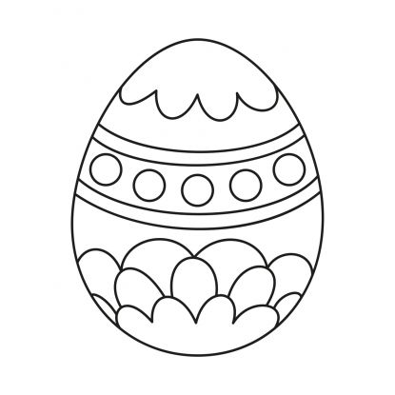

☺ Praca dodatkowa (dla chętnych) - zapraszamy Was do zabawy z masą solną.

 Wykonanie masy solnej przez rodzica.

Materiały: mąka, sól, woda, miska, szklanka, rękawiczki jednorazowe.

Rodzic odmierza do miski tyle samo mąki i soli w proporcjach np.: 1 szklanka mąki i 1 szklanka soli. Ilość mąki i soli zależy od liczby chętnych do lepienia. Stopniowo dodaje ½ szklanki wody i miesza. Warto założyć rękawiczki jednorazowe, gdyż sól może powodować uszkodzenia naskórka. Konsystencja ciasta musi być elastyczna.

• Lepienie jajek różnej wielkości z masy solnej.

Dziecko otrzymuje masę solną i lepi z niej jajka różnej wielkości. Wskazuje największe jajko   
i najmniejsze jajko. Odstawia jajka w pobliże kaloryfera lub w nasłonecznione miejsce, aby wyschły.

  Można ulepić oczywiście coś innego, wielkanocnego i później (jak wyschnie) pomalować farbami. Powodzenia!

☺ Czy pamiętacie, co powinno się znaleźć w koszyczku?

Jeśli nie, to posłuchajcie piosenki jeszcze kilka razy, a wtedy każdy z Was odpowie śpiewająco ☺

[**https://www.youtube.com/watch?v=KyeLlFX0p2g**](https://www.youtube.com/watch?v=KyeLlFX0p2g)

Święta Wielkanocne wiosną pachnące…

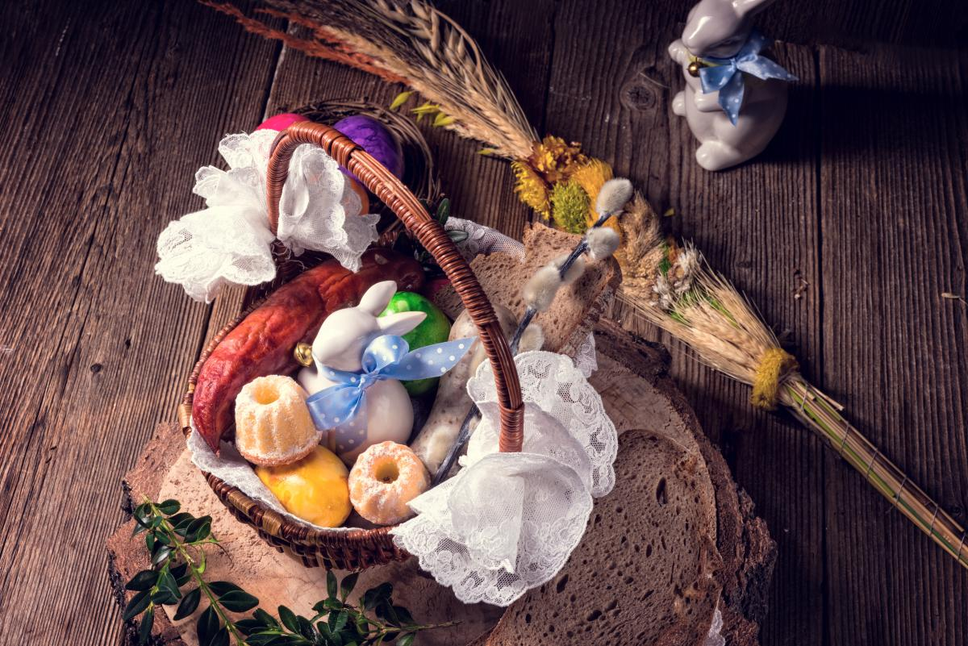

**Kochani!**

**Zdrowych**

**Świąt Wielkanocnych!**

Oto kilka naszych propozycji zabaw plastycznych oraz ruchowych do piosenek:

- <https://mojedziecikreatywnie.pl/2016/11/piankolina-masa-plastyczna-przepis/>

- <https://www.youtube.com/watch?v=a5TZLGZAVx0>

- <https://www.youtube.com/watch?v=LNouuY9zrKQ>

- <https://www.youtube.com/watch?v=OZTYeTEZ2wA>

Zachęcamy do korzystania ze sprawdzonych stron internetowych dla przedszkolaków:

- <http://nauczyciele.mos.gov.pl/index.php?mnu=5>

- <https://www.polskieradio.pl/18,Polskie-Radio-Dzieciom>

-<https://szaloneliczby.pl/przedszkole/?fbclid=IwAR1HL_jeWc993TgCdt5yy-x8f-A2zmL9HJ4NDkzTqSXex_2dPetYWuAfVlM>

**Pamiętajcie o przestrzeganiu zasad higieny!**